Alueyhdistystiedote toukokuu 2024 
Keväinen tervehdys!

Alueyhdistyksemme uusi hallitus on aloittanut toimintansa. Vuosikokous pidettiin Scandic Kuopiossa 23.4. ja uusi hallitus järjestäytyi 6.5.2024. Kehitämme Pohjois-Savon alueen opettajien edunvalvontaa ja teemme aktiivista vaikuttamistyötä seuraavalla kokoonpanolla:

Mervi Berg puheenjohtaja (Pielavesi)

Varsinaiset jäsenet

Varhaiskasvatuksen opettajat:
Peppina Parkkinen (Kuopio, alueyhdistyksen vpj, varhaiskasvatuksen opettajien pj),
varajäsen Anita Riekkinen (Kuopio)
Minna Tolkki (Kuopio), varajäsen Tuija Remes (Kiuruvesi)

Yleissivistävät:
Tiina Karjalainen (Kuopio, alueyhdistyksen vpj, yleissivistävien opettajien pj),
varajäsen Anna Blinnikka (Iisalmi)
Ilkka Kokkonen (Kuopio), varajäsen Mervi Ollikainen (Iisalmi)
Minna Parviainen (Kuopio), varajäsen Anna-Mari Tossavainen (Suonenjoki)
Jaana Kallio (Varkaus), varajäsen Jouni Virtanen (Varkaus)
Leena Paldanius (Lapinlahti), varajäsen Maarit Pöyhönen (Siilinjärvi)

Ammatilliset opettajat:
Terhi Saarinen (SAKKY, Kuopio, alueyhdistyksen vpj, ammatillisten opettajien pj),
varajäsen Urpo Räsänen (SAKKY, Kuopio)
Mika Mulari (YSAO, Iisalmi), varajäsen Petri Ratilainen (YSAO, Iisalmi)
Heli Jyrkinen (Savonia, Iisalmi), varajäsen Hilkka Kämäräinen (Savonia, Iisalmi)

Muut kokoukseen kutsuttavat:
Anna Hyvärinen (aluesihteeri, Kuopio)
Pekka Sutinen (alueasiantuntija, Siilinjärvi)
Timo Sirviö (OAJ-valtuutettu, Kuopio)
Mari Suonio (OAJ-valtuutettu, Kuopio)
Jani Laaksonen (NOPE-kouluttaja, Kuopio)

Alueyhdistyksemme solidaarisuusvastaavina toimivat Leena Paldanius ja Anna Blinnikka.

Tulevia tapahtumia suunnitellaan kovalla tohinalla. Osa tapahtumista on suunnattu aktiivitoimijoille, osa ihan kaikille jäsenille. Alla esimerkkejä tulevasta:

22.5. Pääluottamusmiesten tapaaminen
23.-24.8. Kalakukkoseminaari paikallisyhdistystoimijoille
4.9. Opettajan oikeudet, vastuut ja velvollisuudet ammatillisessa koulutuksessa (etä)
4.10. MOP-juhlat
7.10. Sivistyksen avoimet ovet -päivä oppilaitoksissa

Työhyvinvointiluento (etä)
Oikeudet, vastuut ja velvollisuudet varhaiskasvatuksessa, perusopetuksessa ja lukiossa
Eläkeinfo
Esihenkilöiden koulutus
Kuntavaalikoulutus paikallisyhdistystoimijoille
KIILA-kuntoutusryhmät

Jatkamme tiivistä yhteistyötä alueemme kansanedustajien kanssa. Tietenkin koulutamme myös mm. luottamusmiehiä ja työsuojeluvaltuutettuja ja pidämme etäluentoja koko jäsenistöllemme. Syksyllä kuulette näistä lisää!

Muistathan edelleen seurata sivujamme www.oajpohjoissavo.fi , Facebookissa Oaj Pohjois-Savo ja Instagramissa oajpohjoissavo.

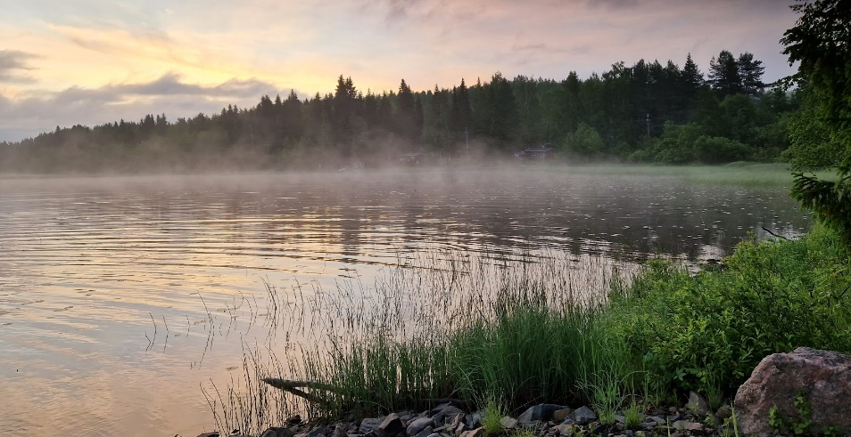

Aurinkoista, voimaannuttavaa ja palauttavaa kesää!

OAJ Pohjois-Savon hallitus

